Садржај

Садржај 1
Лична карта школе 2
СЕПТЕМБАР 10
ОКТОБАР 11
НОВЕМБАР 15
ДЕЦЕМБАР 16
ЈАНУАР 21
ФЕБРУАР 21
МАРТ 22
АПРИЛ 25
МАЈ 28
ЈУН 29
Извештај са завршног испита 31
Извештај о упису у средње школе 32
ПОСТИГНУЋА НА ТАКМИЧЕЊИМА У ШКОЛСКОЈ 2022/23. ГОДИНИ 33
Редакција Летописа 39

Лична карта школе

Кадровски услови
У школи је запослено 119 радника: 28 наставника у разредној настави, четири наставника у
продуженом боравку, 57 наставникa у предметној настави, четири у правно финансијској служби, 19 радника као помоћно – техничко особље, пет стручних сарадника (психолог, два педагога, два библиотекара), помоћник директора и директор.
Наставни кадар школе чини 75 наставника са високом стручном спремом и 10 наставника са завршеном вишом школом.

Организација рада
На почетку школске године на Наставничком већу извршена је расподела часова по предметима, изабрани руководиоци одељењских и стручних већа, установљена расподела задужења у оквиру четрдесеточасовне недеље и усвојен распоред часова за текућу школску годину.

У школи се од првог разреда учи енглески језик, од петог разреда француски језик. За обавезан изборни предмет, ученици су се анкетом определили за: Хор и оркестар (пети,шести, седми и осми разред), Информатику (осми разред), Домаћинство (седми и осми).
За обавезне слободне активности су бирали (Свакодневни живот у прошлости, Чувари природе (пети,шести и седми разред). У првом и другом разреду се реализује пројектна настава, у трећем и четвртом разреду Чувари природе.
Школа има 1513 ученика распоређених у две смене и у 55 одељења. У млађим разредима има 775, а у старијим 738 ученика. Продужени боравак броји 120 ученика првог и другог разреда, распоређених у четири групе са којима раде четири учитеља.

БРОЈ ОДЕЉЕЊА ПО СМЕНАМА
Разред | Број одељења | Непарна смена | Парна смена
- разред | 7 | 1₁, 1₃, 1₅ | 1₂, 1₄, 1_{6,} 1₇
- разред | 7 | 2₁, 2₃, 2_{5,} 2 ₇ | 2₂, 2₄, 2₆
- разред | 7 | 3₁, 3₃, 3₅ | 3₂, 3₄, 3_{6,} 3₇
- разред | 7 | 4₁, 4₃, 4₅, 4₇ | 4₂, 4₄, 4₆
- разред | 7 | 5₁, 5₃, 5₅ | 5₂, 5₄, 5_{6,} 5₇
- разред | 7 | 6₁, 6₃, 6₅, 6₇ | 6₂, 6₄, 6₆
- разред | 7 | 7₁, 7₃, 7₅ | 7₂, 7₄, 7₆,7 ₇
- разред | 6 | 8₁, 8₃, 8₅ | 8₂, 8₄, 8₆
СВЕГА | 55 | 27 | 28

ОРГАНИЗАЦИЈА РАДНОГ ДАНА У ШКОЛИ

Смене се формирају по вертикалној подели:
1. НЕПАРНА СМЕНА: сва одељења са непарним индексом
2. ПАРНА СМЕНА: сва одељења са парним индексом и 2₇ и 4₇
Смене се мењају седмично.
Прва смена почиње са радом у 8.00 часова а завршава у 13.10 часова.
Друга смена почиње у 14.00 часова а завршава се у 19.10 часова.
Велики одмор у трајању од 20 минута је после другог часа, а од пет минута између осталих часова.
Радно време продуженог боравка је од 7.00 до 17.00 часова са дежурством до 18.00 часова.

 | ПРОСТОРНИ УСЛОВИ
1. | Учионице опште намене | 14
2. | Кабинети за: биологију, физику, хемију, техничко (2), музичко, ликовно, математику (2), историју, географију, енглески, француски, информатику (2), грађанско/верска, српски (2) | 18
3. | Просторија за дневни боравак | 2
4. | Припремне просторије | 15
5. | Школска зубна амбуланта | 1
6. | Фискултурна сала | 1
7. | Свечана сала | 1
8. | Свлачионице | 2
9. | Купатила | 2
10. | Библиотека са читаоницом | 1
11. | Медијатека | 1
12. | Професорска зборница/мултифункционална учионица | 1
13. | Приручна радионица за домара | 1
14. | Канцеларије за директора, помоћника директора, секретара, рачуноводство, стручне раднике (са помоћном просторијом преуређеном за инклузивни и родитељски кутак) | 6
15. | Остале просторије (кухиња, трпезарија, магацин, купатило) | 4
 | УКУПНО ПРОСТОРИЈА | 70

РАСПОРЕД ОДЕЉЕЊА ПО УЧИОНИЦАМА И КАБИНЕТИМА

ПРВИ ТРАКТ – 4 учионице и 4 летње учионице | 1₇/1₆ 1₁/1₂ 1₃ /4₇ 1₅/1₄
ДРУГИ ТРАКТ - 4 учионице и 4 летње учионице | 2₅/2₆ 4₅/4₆ 4₃/4₄ 4₁/4₂
Лево од свечане сале | 2₁/2₄ 2₃/2₂
ДОЊИ ТРАКТ – 4 учионице и 4 летње учионице | 3₅/3₆ 3₁/2₇ 3₂/3₇ 3₃/3₄

К А Б И Н Е Т И

ДОЊИ ТРАКТ  до фискултурне сале |  | ТИО/ТИТ |  | ТИО/ТИТ |  | Информатика
ПРИЗЕМЉЕ  у  низу свечане сале | Физика |  | Хемија | ТРАКТ ДО БИБЛИОТЕКЕ | Кабинет  историје |  | Кабинет за грађанско и верску

МЕЂУСПРАТ | боравак | боравак | Географија | Енглески језик | Француски језик | Музичка култура

СПРАТ | Ликовна култура | Српски језик 1 | Српски језик 2 | Информа тика | Биологија | Математика 2 | Математика 1

РАСПОРЕД ЗВОЊЕЊА
Час | Преподневна смена | Поподневна смена
1. | 8.00 – 8.45 | 14.00 – 14.45
2. | 8.50 – 9.35 | 14.50 – 15.35
3. | 9.55 – 10.40 | 15.55 – 16.40
4. | 10.45 – 11.30 | 16.45 – 17.30
5. | 11.35 – 12.20 | 17.35 – 18.20
6. | 12.25 – 13.10 | 18.25 – 19.10
7. | 13.15 – 14.00 | 19.15 – 20.00

РУКОВОДЕЋИ ОРГАНИ

УПРАВА ШКОЛЕ

Д И Р Е К Т О Р
Весна Радовановић Пеневски
П О М О Ћ Н И К Д И Р Е К Т О Р А
Весна Марковић
С Е К Р Е Т А Р
Ненад Петровић
Р А Ч У Н О В О Д С Т В О
Винка Ђунисијевић
Елена Илинчић

административни радник Љиљана Стекић

С Т Р У Ч Н И С А Р А Д Н И Ц И
ПЕДАГОЗИ
Сања Томановић
Ана Мишић
ПСИХОЛОГ
Бранкица Милентијевић
БИБЛИОТЕКАРИ
Ивана Настић
Јасмина Ковачевић
ПРЕДСЕДНИК ШКОЛСКОГ ОДБОРА
Милан Сретић
ПРЕДСЕДНИК САВЕТА РОДИТЕЉА
Снежана Ковачевић

РУКОВОДИОЦИ РАЗРЕДНИХ ВЕЋА, РУКОВОДИОЦИ СТРУЧНИХ ВЕЋА, СТРУЧНИХ АКТИВА и СТРУЧНИХ ТИМОВА

1. разред | Драгана Ћурчић | 5. разред | Марина Парезановић
2. Разред | Јелена Ковачевић | 6. разред | Горан Стевановић
3. разред | Ана Радивојевић | 7. разред | Милан Панчић
4. разред | Мара Новаковић | 8. разред | Милош Козић
боравак | Марија Голубовић

Стручно веће разредне наставе | Ана Лукић | Стручно веће  биологија-хемија | Нина Крстонијевић
Стручно веће српског и страних језика | Бранислава Црноглавац/Маја Кићић | Стручно веће ликовно-музичко | Гордана Милин
Стручно веће математике | Јована Војиновић | Стручно веће физике и ТИО, информатике | Весна Игњатовић
Стручно веће историје, географије, верске наставе, грађанског васпитања | Маријана Томић | Стручно веће физичког васпитања | Александар Филиповић
Стручни актив за  развојно планирање | Весна Радовановић Пеневски | Стручни актив за самовредновање | Весна Марковић
Стручни актив за развој школских програма | Сања Томановић | Тим за заштиту од дискриминације насиља, злостављања и занемаривања | Милан Сретић
Стручни тим за инклузивно образовање | Бранкица Милентијевић/Данијела Аврамовић | Тим за међупредметне компетенције и предузетништво | Весна Остојић
Тим за  професионални  развој | Весна Игњатовић | Тим за развој квалитета и развоја установе | Весна Радовановић Пеневски

ОСТАЛА ЗАДУЖЕЊА
КУД | Драгана Ћурчић
Дечији савез | Драгана Павловић
Клуб УН | Гордана Тодосијевић
Ученички парламент | Ана Мишић
Црвени крст | Јелена Вучковић
Записничар Наставничког већа | Ивана Настић
Администратори сајта | Весна Радовановић Пеневски, Весна Марковић
Администратор Фејсбук стране | Сања Томановић, Душанка Бугариновић, Весна Игњатовић, Весна Остојић
Уредник летописа | Весна Марковић

ОДЕЉЕЊСКЕ СТАРЕШИНЕ

I₁ | Биљана Мунишић | II₁ | Сања Сворцан Поповић
I₂ | Драгана Морача | II₂ | Татјана Вујовић Ћулум
I₃ | Весна Остојић | II₃ | Ана Лукић
I₄ | Милица Мијајловић | II₄ | Ивана Голуб
I₅ | Катарина Ћосић Ал Саид | II₅ | Ружица Младеновић
I₆ | Драгана Ћурчић | II₆ | Јелена Вучковић
I₇ | Гордана Лазић | II₇ | Јелена Ковачевић
боравак | Мирјана Кушић, Наташа Ђунисијевић, Јована Бошковић, Марија Голубовић
III₁ | Оливера Борковац | IV₁ | Татјана Пешић
III₂ | Мирјана Симеуновић | IV₂ | Мара Новаковић
III₃ | Душанка Бугариновић | IV₃ | Драгана Албор
III₄ | Весна Ристић | IV₄ | Предраг Шућур
III₅ | Марија Божовић | IV₅ | Драгана Павловић
III₆ | Ана радивојевић | IV₆ | Љиљана Праизовић
III₇ | Зорица Пјешчић | IV₇ | Наташа Чолић
V₁ | Марина Парезановић | VI₁ | Мирјана Мандић
V₂ | Мирјана Гобељић | VI₂ | Данијела Аврамовић
V₃ | Јована Лазовић | VI₃ | Гордана Тодосијевић
V₄ | Милан Сретић | VI₄ | Бора Пешић
V₅ | Радмила Милосављевић | VI₅ | Милуника Јеверичић
V₆ | Александра Блажић | VI₆ | Горан Стевановић
V₇ | Биљана Градојевић | VI₇ | Александра Микић
VII₁ | Милија Бугарчић | VIII₁ | Ивана Рашета
VII₂ | Милан Ристић | VIII₂ | Марина Стојановић
VII₃ | Јадранка Шаренац | VIII₃ | Маријана Томић
VII₄ | Слободан Станковић | VIII₄ | Милош Козић
VII₅ | Александар Филиповић | VIII₅ | Небојша Миленковић
VII₆ | Ана Марјановић | VIII₆ | Мирјана Марјановић
VII₇ | Милан Панчић

СЕПТЕМБАР

Пријем првака
Почетком сваког септембра нашу школу подмлади нова генерација ђака. Добродошлицу ђацима првацима приредили су ученици петог разреда, припремивши свечану приредбу са својим бившим учитељицама, које су своје нове ђаке дочекале насмејане и спремне да им помогну и охрабре их за нови животни почетак. Ученике, њихове родитеље и остале госте поздравила је директорка школе Весна Радовановић Пеневски. Школа је поносно примила 192 првака и распоредила их у седам одељења. Након приредбе, прваци су се упознали са својим учитељима на првом школском часу. Свим новим ученицима желимо срећне и успешне школске дане. Радујемо се што ће наша школа бити део вашег детињства!

Изложба у Етнографском музеју
У Етнографском музеју организована је изложба „Наши хоризонти у наручју сунца“ 10. септембра, где су представљени радови наших ученика под менторством наставнице ликовне културе Славице Тодорић.

Представници ГО Чукарица уручили поклоне ђацима првацима

Представници Општине Чукарица уручили су поклоне нашим најмлађим ученицима и
измамили њихове осмехе и радост.

Прва седница Савета родитеља
Прва седница Савета родитеља одржана је 13. септембра. За председника Савета изабрана је Снежана Ковачевић.

Промоција спорта и здравих животних навика
И ове године ученицима млађих разреда представили су се разни спортски клубови. Ученици су имали прилику да присуствују презентацијама атлетике, кошарке, одбојке, рукомета, теквонда итд.

Посете првака библиотеци
Ученици првих разреда први пут су посетили школску библиотеку и упознали се са њеним радом – фондом књига, правилима понашања. Усхићених и радозналих лица разгледали су књиге, жељни да их прочитају, опијени атмосфером библиотеке чије књиге маме читаоце својим затвореним корицама и позивају их на маштање и откривање нових светова и авантура.

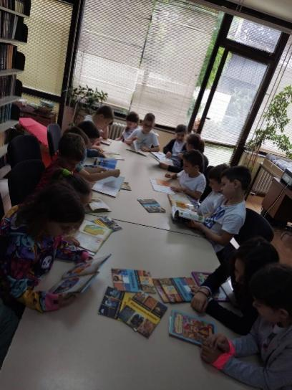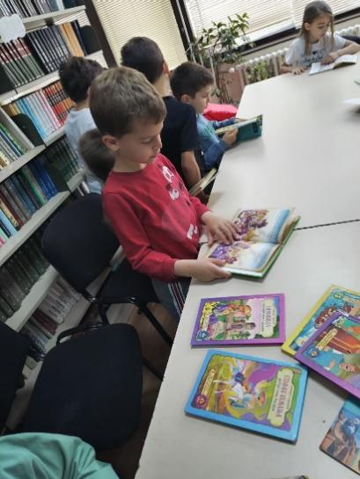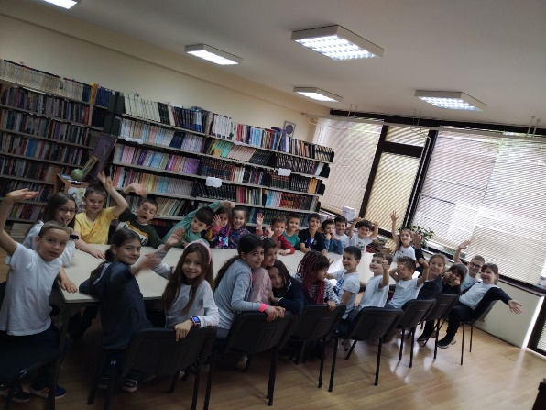

ОКТОБАР

Дан школе, 24. октобар
Поводом Дана школе, Драмска секција наставница српског језика Марине Парезановић и Јоване Лазовић уз хор Гордане Милин и Слободана Станковића припремила је приредбу за ученике и родитеље под називом ,,Традиција никада неће изаћи из моде” ауторке и професорке Јоване Лазовић.
Поводом Дана школе расписани су ликовни и литерарни конкурс на тему
Награде за најбоље литерарне радове добиле су
а награду за најбољи ликовни рад добио је

Едукација ученика о финансијској писмености
Народна банка Србије организовала је радионицу „Знамените личности на динарким оптицајним новчаницама“, у којој су учествовали ученици четвртог разреда.

Настава у природи
Сокобања је успешно реализована у периоду од 25. октобра до 1. новембра. На наставу је ишло седам одељења другог разреда и једно одељење четвртог разреда (4/3). Укупно 172 ученика, осам учитеља, два рекреатора, доктор и асистент. Ученици другог разреда били су смештени у Хотелу ”Турист”, а четвртог у вили ”Косовка”. Организација је поверена туристичкој агенцији ,,Беосоник”. Ученици су уживали у лепотама и чарима Сокобање, дугим шетњама, разноврсним играма, дружењу и организованим тематским вечерима у дискотеци, као и у гостопримству домаћина и угоститеља хотела ,,Турист”.
Настава у природи за остале ученике четвртог разреда организована је у Сокобањи у хотелу ,,Турист“ од 11. до 18.октобра.

Дечји октобарски салон
На овогодишњем 57. Дечјем октобарском салону нашла су се оба групна рада којим смо конкурисали на тему ,,Путовања, ах, та путовања". Радови ученика продуженог боравка прошли су оштру селекцију жирија Музеја примењене уметности и били су део поставке салона током октобра. Радови представљају аутобус и кофер, рађени су комбинованом техником од рециклираних материјала. На фотографијама су ученице Милица Гроздановић 3/2, и Ивона Костић, 3/6. Ментор и ликовни педагог била им је Марија Голубовић.

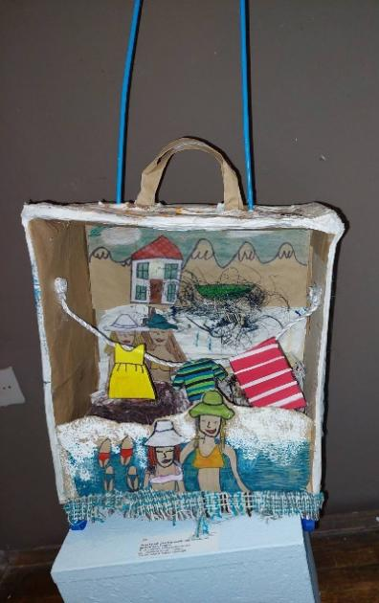

Конкурси
Обележена је годишњице рођења Душана Радовића (октобра 2022.) у организацији психолошко-педагошке службе и Марије Голубовић. Расписан је ликовни конкурс за најбољу илустрацију песме Душана Радовића по избору. Награде су освојили 1. награда - Софиа Петровић 1/1, 2. награда - Кристина Цекић 1/3 и 3. награда - Михаило Ковачевић 1/3. Стручни жири била је наставница ликовне културе Славица Тодорић. Ученицима су подељене награде, а радови се налазе у холу школе. Плакат под називом „Годишњица рођења Душана Радовића“ направила је Марија Голубовић, који је изложен у холу школе. Мила Станковић 1/3 је за свој ликовни рад у боравку на тему „Ми идемо на далеке путе“ освојила прву награду.
Ученици четвртог разреда заједно са ученицима који похађају продужени боравак учествовали су на конкурсу ,,Учини нешто драстично да смеће постане фантастично“ и за ту активност, којом се развија свест ученика о важности заштите животне средине, добили су захвалницу (28. октобра).
На ликовном конкурсу ,,Буди херој свог одељења” на тему Како би изгледао свет да човек живи у потпуној хармонији са природом учествовала су одељења 2/2 и 2/7, као и на ликовном и литерарном конкурсу поводом обележавања Дана школе на тему Традиција никад неће изаћи из моде.

Радионице и едукације
Ученици наше школе присуствовали су радионици Народне банке Србије „Знамените личности на динарким оптицајним новчаницама“ 7. октобра 2022. године.
Едукацији о пубертету и адолестенцији, коју је спровела др Александра Милетић, ученици су присуствовали 16. октобра.
У оквиру Дечје недеље организована је радионица на тему Шта детету треба да порасте до неба?
Обележен је Светски дан заштите животиња, као и Светски дан јабуке. Ученици су урадили више тематских паноа: ”Здрава исхрана”, ”Добро дрво”, ”Ми смо део природе”, ”Јесен” итд.
Посете
Ученици седмог и осмог разреда су у пратњи наставнице и наставника хемије посетили Хемијски факултет у Београду, а у пратњи наставника биологије посетили су Ботаничку башту.

Хуманитарне акције

Ученици наше школе редовно учествују у рекреативно-хуманитарној акцији Црвеног крста Чукарица „Трка за срећније детињство”. Учешћем у овој трци и куповином стартних бројева ученици су допринели да буду прикупљена значајна средства, која је Црвени крст доделио као помоћ болесној и социјално угроженој деци, деци из угрожених породица наше школе. Посредством хуманитарне организације „Родољубље“ прикупљена је помоћ породицама наше школе (одељење IV/5).Такође су учествовали и у прикупљању помоћи за оболело дете бившег ученика којем је требала новчана помоћ ради лечења детета од ретке болести. Прикупљено је и доста слаткиша и сланиша за акцију ,,Један пакетић пуно љубави“ у организацији Црвеног крста.

Гостујући предавач
Едукацију о пубертету и адолестенцији у нашој школи одржала је доктор Александра Милетић.

НОВЕМБАР

Најуспешнија школа у спорту
Београдска асоцијација за школски спорт уз подршку Секретаријата за спорт и омладину града Београда 18. 11. 2022. године у свечаној сали Секретаријата прогласила је најуспешније основне и средње школе града Београда у школском спорту за школску 2021/2022 годину. Основна школа „Уједињене нације“ убедљиво је освојила прво место са освојених 243 бода, чиме је трећи пут заредом међу три најуспешније школе града Београда. Свечаној додели признања присуствовали су наставници Снежана Спасојевић и Александар Филиповић.
Професионална оријентација
Ученици 8. разреда чланови УП присуствовали су радионици на тему Професионалне оријентације, Националне службе за запошљавање, која је одржана у Општини Чукарица 29. 11. 2022. године.

Посета позоришту
Ученици четвртог разреда посетили су позориште „Пуж“ и одгледали представу „Цврчак и мрав“.

Радионица
У сарадњи са НТЦ одржана је радионица у којој су ученици активно учестовали и кроз игру, као унутрашњој мотивацији детета, били подстакнути да развију дубоку пажњу, тимски дух, комуникацију, позитивну емоцију и саосећање.

ДЕЦЕМБАР

Новогодишња представа
Припремљена је и реализација представа „Рециклирана новогодишња представа“, у којој је учествовало је 27 ученика првог и другог разреда непарних смена. Ученици су учествовали као глумци, певачи и плесачи. Као део представе и промо видео за њу, направљен је видео-спот за песму „Дукс“, у сарадњи са наставником физике Алексом Кљајићем а група ученика је названа УНБ. Видео је постављен на Јутјуб канал. Ученици су наступили у свечаној сали школе 28. децембра пред својим вршњацима из одељења, учитељицама и родитељима. Њихову генералну пробу тог дана, забележила је екипа телевизије Н1. У четвртак, 29. децембра, „Рециклирана новогодишња представа“ сели се у Библиотреку града Београда, Дечије одељење, у Змај Јовиној 1, а у публици су се овог пута нашли ученици четвртог разреда ОШ „Мика Алас“. Представу су припремиле учитељице Наташа Поповић и Марија Голубовић. Сценарио представе, текст за песму, костиме и сценографију приредила је Марија Голубовић.

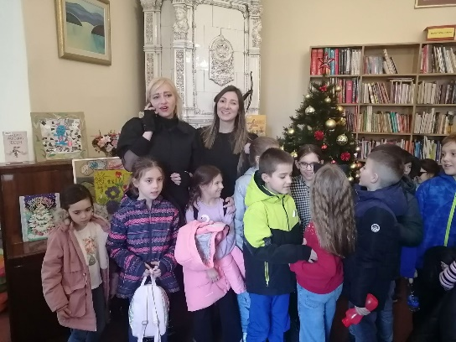

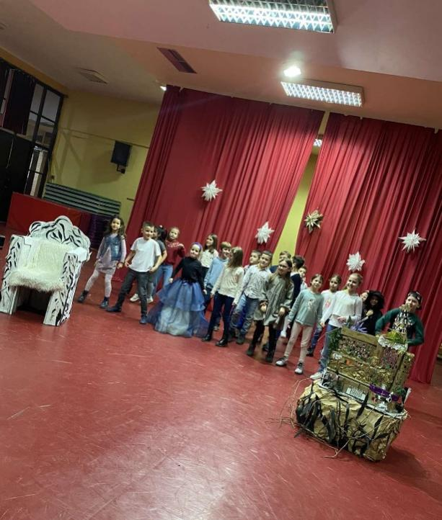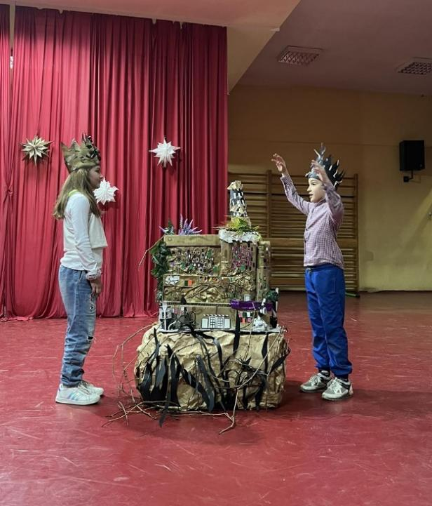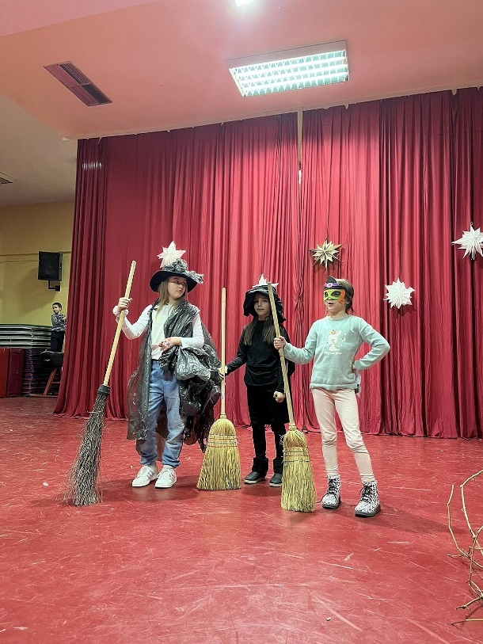

Чланови секције Видеостваралаштводопринели су украсима и овековечили фотографијом.

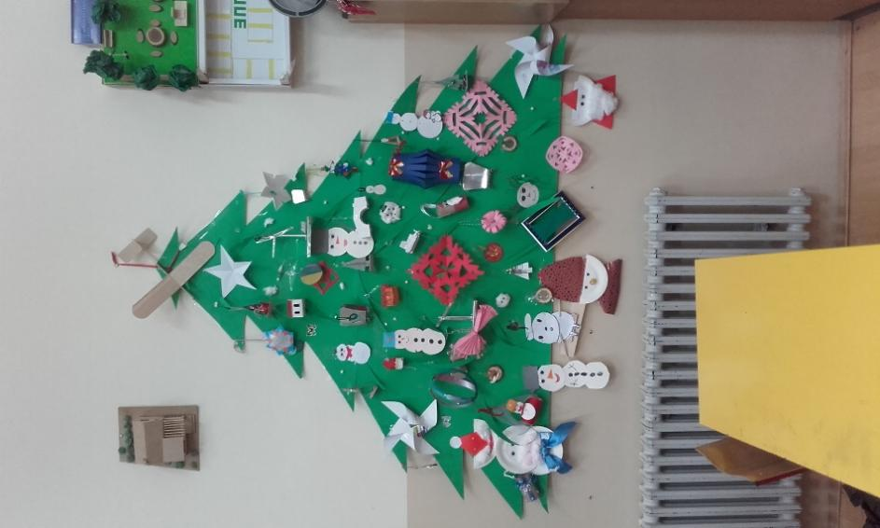

Новогодишње чаролије
Ученици нижих разреда са учитељицама и родитељима традиционално су организовали школску манифестацију „Новогодишњи базар”. Њихове рукотворине допринеле су чаролији и свеопштој празничној атмосфери. Креативност и машта, уткане у њихове радове, измамиле су радост и усхићење свих који су присуствовали изложби. У многим одељењима млађих разреда одржане су новогодишње приредбе за родитеље и госте.
На иницијативу Ученичког парламента, одржано је такмичење за најлепши новогодишњи украс. Чланови УП анонимним гласањем предложили су своје фаворите. Победу је однело одељење 4/6, друго место освојило је 4/1 и треће место 2/2 и 4/5. Награде су биле слаткиши, сланиши и дипломе. Након одабира победника, украси су се продавали на Новогодишњем базару.
На иницијативу УП организована је новогодишња журка за ученике старијих разреда ван школе, у пратњи наставника.

Гостујући предавачи
Гост предавач, родитељ Јасмина Кривокапић одржала је креативну радионицу – израда
украса који су представљени на новогодишњем базару 26.12.2022. године.

Фестивал науке
У школи је организован Фестивал науке који су приредили наставници физике, хемије и биологије заједно са својим ученицима под називом ,,Срце Теслино од светлости саткано”, у оквиру кога су ученици и наставници реализовали низ активности, као што су: изоловање хлорофила из листа, прављење микроскопских препарата, посматрање под микроскопом, сецирање бубрега, посматрање модела човека, експерименти из најразличитијих области итд.
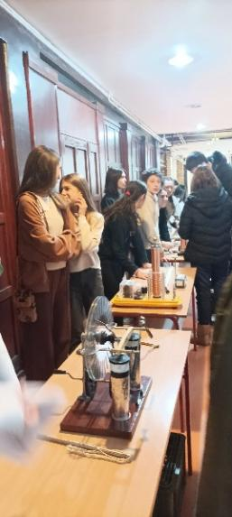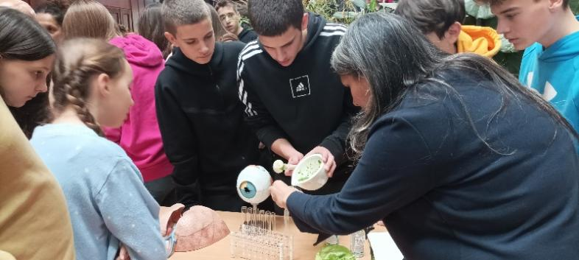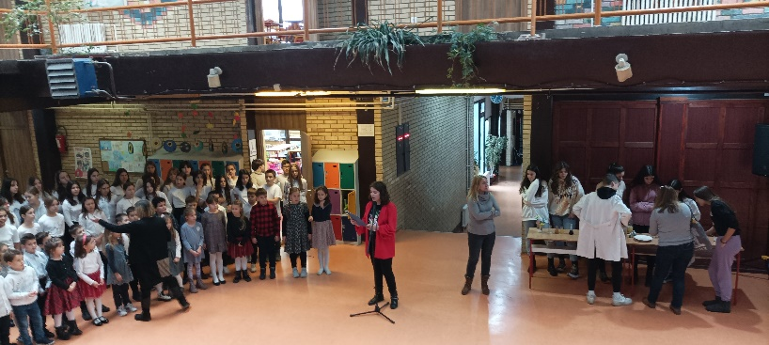
Уз фестивал је била организована и ликовна изложба у холу школе од радова ученика наставнице Славице Тодорић, посвећена нашем великану науке Николи Тесли. У програму су учествовале ученице 7/5 под вођством наставнице музичке културе Гордане Милин. Отвориле су програм песмом „Чини ми се, душо моја, да је Србија“ песника Ђуре Јакшића. Нематеријално наслеђе Србије, очување народних обичаја и њихово преношење са колена на колено, представили су ученици учитељице Весне Остојић драмским приказом о српским народним пословицама. Марија Милетић, ученица 6/4 и чланица хора при Храму Светог Саве, говорила је песму „Замисли само“, песника Драгана Симовића, а затим отпевала песму „Тамо далеко“, као и песму „Србија“, којом је завршен програм.
На Сајму науке, 12. децембра 2022. године у част Николе Тесле био је организован културно-уметнички програм на којем су наступиле ученице наше школе Лана Стојковић 5/5 и Нађа Ђорђевић 7/5 наставнице Гордане Милин, као и хор наставника Слободана Станковића.

Посета
Преко хуманитарне организације „Родољубље“ одељење 4/3 посетило је 15. децембра 2022. године манастир Раковицу.

Ученички парламент
У оквиру активности којима се подиже свест ученика о значају здравих стилова живота, Ученички парламент је саставио афирмативне поруке које се емитују на телевизорима у холу школе.
Израда ђачког сандучета које је постављено у холу школе, а где ученици свих разреда могу да убацују своје предлоге и идеје за унапређење рада школе.
На предлог УП последње недеље децембра у фискултурној сали организован је новогодишњи турнир у одбојци за ученике 7. и 8. разреда. Екипу су чинили три девојчице и три дечака истог одељења. Турнир је одржан у лепом амбијенту, уз фер игру и подршку другара са трибина. Победник турнира је одељење 8/2.

Прва помоћ
Од другог полугодишта у школи је организована секција прве помоћи за ученике 7. и 8. разеда. Ученици су прошле године предложили реализацију часова прве помоћи у школи јер би волели да умеју да укажу прву помоћ. С обзиром на то да је велики број ученика показао интересовање, идеја се ове године проширила и на секцију.

Посета КЦ Владе Дивљан
Поводом Нове године, сва одељења другог разреда одгледала су представу Пут око света са Деда Мразом у КЦ Владе Дивљан.

ЈАНУАР

Школска слава Свети Сава
У оквиру обележавања Светог Саве одржана је приредба, коју су припремиле наставнице српског језика и књижевности уз школски хор наставника музичке културе Гордане Милин и Слободана Станковића и техничку подршку наставника физике Алексе Кљајића. Приредба је добила бројне похвале и позитивне критике. Свечана ношња позајмљена је од КУД ,,Просвјета” Рудо.

Конкурси
Ученици су учествовали на ликовном и литерарном конкурсу Шта ми значи Свет Сава.

ФЕБРУАР

Посета Народног позоришта!
Ученици наше школе посетили су Народно позориште у Београду. Директор музеја Народног позоришта у Београду господин Драган Стевовић испричао је ученицима историјат о Народном позоришту, кроз обилазак просторија позоришта. Ученицима се обратила и госпођа Смиљана Стокић, извршна директорка балета Народног позоришта у Београду. Ученица Марија Милетић 6/4 говорила је одломак из приповетке Иве Андрића "Аска и вук" и певала је песму "Балерина".

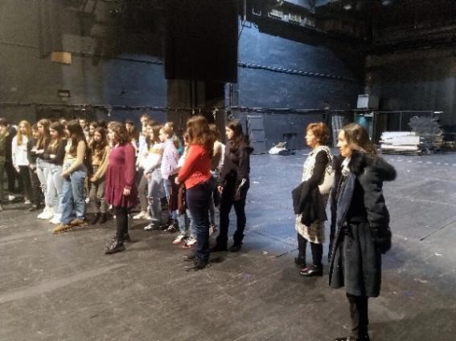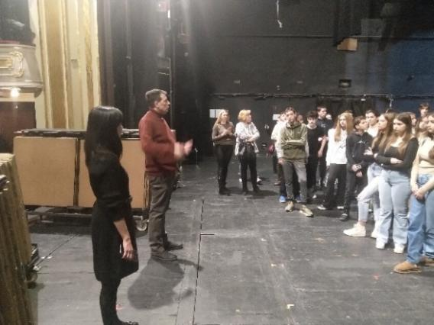

Одељење 6/1 одгледало је представу ,,Не чини другоме оно што не желиш себи“ у позоришту Театар на брду поводом Међународног дана борбе против вршњачког насиља 22. 2. 2023. године.

МАРТ
Дан жена

Поводом Осмог марта ученици одељења 2/2, 2/3 и 2/7 организовали су приредбу посвећену мамама и татама. Одељење 2/3 је Дан жена прославило на несвакидашњи начин. Организован је сусрет мајки и деце у форми одељенског осмомартовског биоскопа. У топлој атмосфери гледали су филм ,,Мој живот као Тиквица” и мајкама поклонили наруквице од дрвета које су сами израдили.

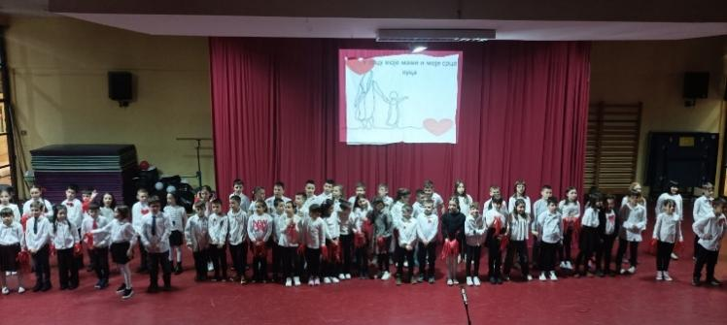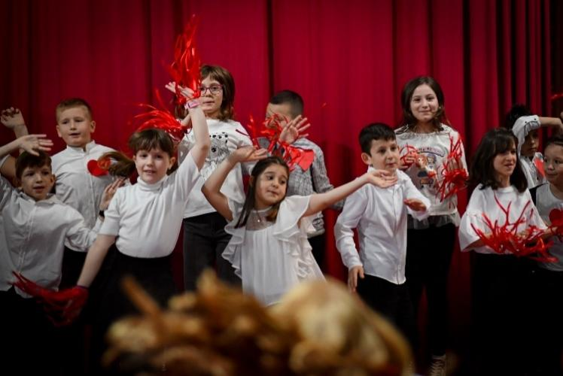

Ученици првог разреда у продуженом боравку су са учитељицом Маријом Голубовић итекако били спремни да обрадују своје маме, тако да су за Осми март направили честитке колаж техником.

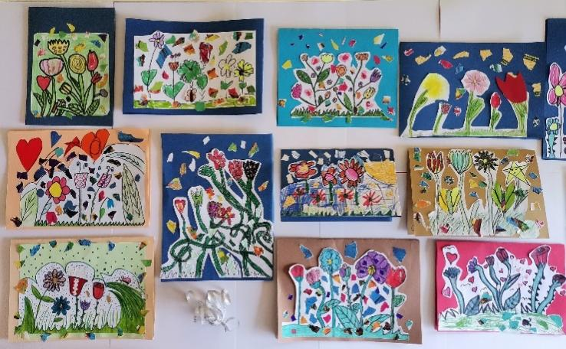

Представе

Ученици седмог разреда парне смене 10. марта одгледали су представу ,,Казнена субота”. Ученици парне смене посетили су 20. 3. 2023. године КЦ „Чукарица“ и одгледали представу „Сан летње ноћи“, адаптацију Шекспирове романтичне комедије, у извођењу Драмског студија „ Бис“.

Кенгур без граница

Ученици наше школе су и ове године учествовали на такмичењу из математике ,,Кенгур без граница“ у организацији Друштва математичара Србије, чији је концепт развијање логичких операција и решавање комбинаторних проблема. Три ученика имају похвалу (Ива Врачарић 3/4, Петра Пауковић 3/2 и Катарина Лукић 3/5). Ученици Марко Копривица 3/7 и Стефан Арсић 3/5 освојили су друго место, док је ученик Алекса Вучковић 3/7 освојио треће место.

Такмичење Брзином до звезда

На Градском атлетском такмичењу „Брзином до звезда“ нашу школу су представљали ученици четвртог разреда: Андреа Тољагић, Анђелија Јовић и Филип Аврамовић. Андреа Тољагић (4/7) освојила је прво место на овом престижном такмичењу. Ученик Филип Аврамовић (4/3) пласирао се у полуфинале, међу 16 најбољих.

Подмладак Црвеног крста
Наша школа је у сарадњи са Црвеним крстом Чукарица учествовала у ликовном конкурсу ,,Крв живот значи”, на којем је ученица 5/4 Сара Николић (наставница Славица Тодорић) освојила треће место.
Ученици четвртог разреда (учитељ Предраг Шућур) освојили су друго место у квизу ,,Шта знаш о Црвеном крсту?”

Фото секција

Новооснована фото секција, коју води наставник физике Алекса Кљајић, постигла је значајан успех. Учествовала је у организацији Националног комитета за образовање из астрономије при Међународној астрономској унији и у сарадњи са Друштвом Астронома Србије, Универзитетом у Београду - Математичким факултетом, Астрономском Опсерваторијом Београд и Математичким институтом САНУ на такмичењу у астрофотографији под називом ,,Усликај ноћно небо”. Такмичење је намењено ученицима основних и средњих школа. Фотографија наших ученика је једна од награђених од 1500 радова и преко 200 учесника. У званичној конкуренцији били су четврти и сви чланови тима освојили су вредне награде.

Едукација ученика о финансијској писмености

Наставнице Јована Војиновић и Јелена Смиљковић обележиле су дан броја Пи са ученицима седмог и осмог разреда креирањем паноа и дигиталних постера на тему броја Пи. Јелeнa Смиљковић је 28. марта одржала прву радионицу из финансијске писмености за ученике 5. и 6. разреда. Радионица је била веома успешна и присуствовало је 20 ученика.

АПРИЛ

Екскурзија
Екскурзија ученика шестог разреда релаизована је од 24. до 25. априла 2023. године на релацији Београд - Крушедол - Сремски Карловци - Суботица - Палић. На екскурзију су ишла сва одељења шестог разреда, осим одељења 6/6. Укупно 115 ученика са одељењским старешинама и вођом пута.

Рециклажа папира
На иницијативу Ученичког парламента, 3. 4. 2023. године покренута је акција рециклаже папира у сарадњи са фабриком картона Умка. Запослени из фабрике поставили су контејнер у дворишту, а ученици и запослени доносили су папир и рециклирали га.

Културно наслеђе
У оквиру програма ,,Српско културно наслеђе“ наши ученици из продуженог боравка презентовали су културно-уметнички програм ,,Српска орнаментика и старословенска митологија“ у Етнографском музеју 1. априла 2023. г. Културно-уметнички програм посвећен је неговању и очувању српске традиције која датира још од прехришћанског периода, а огледа се кроз материјално и нематеријално културно наслеђе наших предака. Текст и драматизација - Наташа Поповић. Костим, маска, сценографија - Марија Голубовић.

Дан планете Земље
Светски дан планете Земље обележен је 22. апеила и у нашој школи. Циљ је да се што више људи информише о еколошким проблемима са којима се суочавамо и освести да је крајњи тренутак да се предузме нешто по том питању. Од најранијег школског узраста, децу упућујемо у овај глобални проблем и усмеравамо да њихова свест, навике и активности буду усмерене за добробит планете. У продуженом боравку у петак, 21. априла, низом активности обележен је овај дан. Учитељице Мирјана Кушић и Мира Самарџић организовале су активност прављења паноа на коме су поруке ученика на ову тему. Ученици првог разреда продуженог боравка учествовали су у наградном ликовном конкурсу „Плава планета“ на тему „За спас планете“ са учитељицом Маријом Голубовић. Користећи рециклирани материјал, направили су колаже којима поручују шта је оно што највише угрожава природу и која су решења да се она заштити.

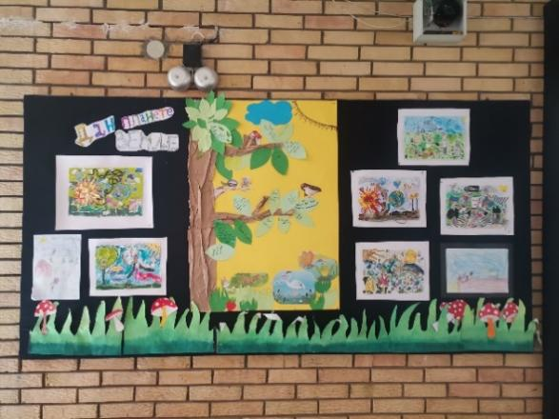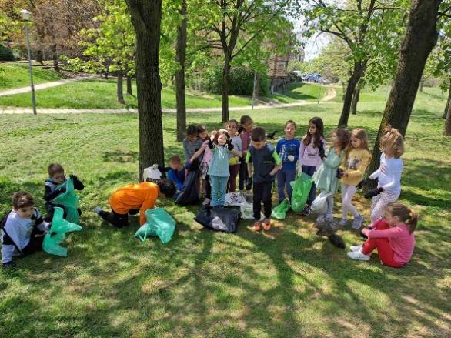

На наградном ликовно-литерарном конкурсу ,,Ми идемо на далеке путе", који је расписала БГБ-а, а којим се обележава 190 година од рођења Ј. Ј. Змаја и Светски дан књиге за децу (2. април), награде су освојиле две ученице наше школе: Мила Станковић 1/3 (продужени боравак) освојила је прву награду за ликовни рад и Марија Милетић 6/4 освојила је другу награду за освојени литерарни рад. Награђеним ученицама честитамо!

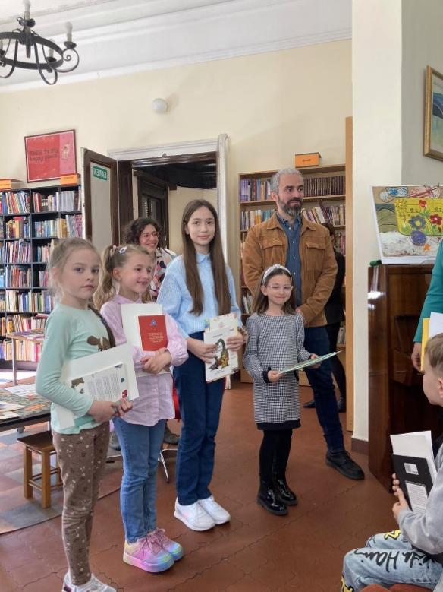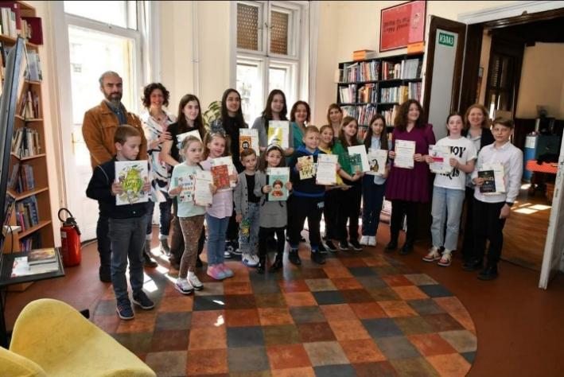

Такмичење у рукомету

Ученице су освојиле прво место на нивоу Општине и града!
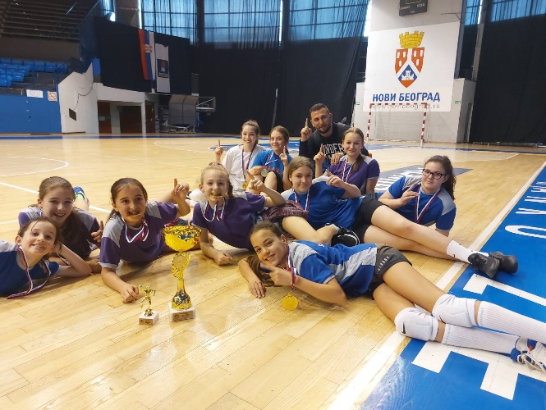
1. Вања Ожеговић 6/7
2. Андреа Атанасковић 5/6
3. Миња Валдевит 5/6
4. Ана Милосављевић 5/6
5. Вања Јовановић 5/6
6. Христина Пантић 6/2
7. Лена Срезоски 6/2
8. Татјана Голубовић 6/4
9. Јована Дрндаревић 6/4
10. Јана Валдевит 3/7
11. Симона Шопкински 5/3
12. Петра Љујић 5/6 (учествовала само на Општинском такмичењ

МАЈ

Читалачка значка
Поводом обележавања Дана словенске писмености и културе, КЦЧ организовао је културно- уметнички програм и завршну манифестацију у оквиру програма ,,Читалачка значка“ под називом ,,Књигољупци“ 24. маја 2023. године. За највредније читаоце који су добили награде - захвалнице и књиге - проглашени су ученици наше школе Николина Бојоска 4/1, (прво место) и Тодор Цветић 4/1 (друго место). Остали учесници из наше школе добили су захвалнице за уложени труд. У КЦЧ ишли су са библиотекаром Иваном Настић.

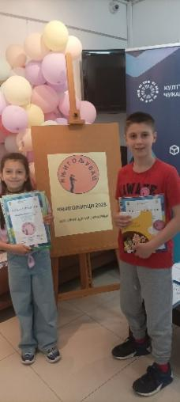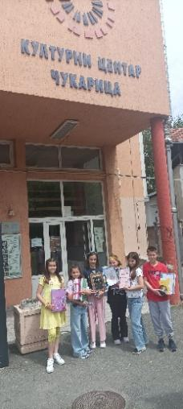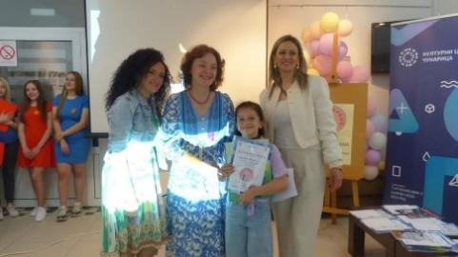
Архимедесов турнир
На Архимедесовом турниру из обласи математике наш ученик Јован Геровић освојио је треће место.

Екскурзија
Екскурзија за ученике седмог разреда на релацији Београд – Смедерево – Пожаревац - Виминацијум – Голубац - Лепенски вир – Доњи Милановац - Ђердап – Сребрно језеро реализована је 19 и 20. маја 2023. године.

Такмичење у Пожеги
На Републичком такмичењу из географије ученици наше школе остварили су запажен успех, освојивши три награде. То су ученици нседмог разреда Коста Марсенић 7/7 (друга награда), Лазар Радивојевић 7/1 (друга награда) и Огњен Димитријевић 7/7 (трећа награда).

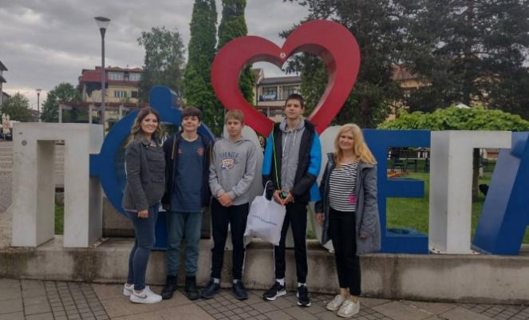

ЈУН

Настава у природи
Веће првог разреда реализовало је наставу у природи на Руднику у хотелу ,,Краљица“ од 12. до 19. јуна.

Испраћај осмака и матурско вече
У уторак, 6. јуна 2023. године, организован је пригодан испраћај ученика осмог разреда. За успешну реализацију побринуле су се одељењске старешине, учитељи ове генерације, наставник Алекса Кљајић и управа школе.
Матурско вече организовали су родитељи ученика. Прослава је одржана у свечаном простору за прославе ,,Azzaro black “ на Ади Циганлији.

Додела Вукових диплома, проглашење ученика и спортисте генерације
Носиоци дипломе Вук Стефановић Караџић у школској 2022/23. години
8/1
Софија Чпајак, Ања Полуга, Исидора Мусић, Милица Милошевић, Нина Јелић

8/2
Јана Ђорђевић, Сара Исаjловић, Андрија Крстић, Петар Прњајић, Милица Ставановић, Дуња Томашевић;

8/3
Софија Орловић, Тијана Јоксимовић, Уна Радуловић, Петра Џодић

8/4
Огњен Гвозденовић, Богдан Ђорђевић, Вера Ђорђевић, Лазар Каменарац, Алекса Костић, Маша Кужелка, Уна Симић, Марко Србиновски

8/5
Катарина Вучетић, Миа Новосел, Лара Стојадиновић

8/6
Данило Вукотић, Јана Вујовић, Маша Јоксић, Милица Кукић, Милица Пурић

Ученик генерације, као и спортиста генерације је Маша Кужелка 8/4.

Извештај са завршног испита
У школској 2022/23. свих 174 ученика осмог разреда полагало је тест из српског језика (21. јуна), математике (22. јуна) и тест из изабраног предмета (23. јуна). Одржавање завршног испита протекло у складу са процедурама. У школи су за време завршног испита били ангажовани дежурни наставници из ОШ “Вук Караџић“ и ОШ “Милош Црњански“, укупно 24 наставника. Спровођење свих процедура током завршног испита, као и само одржавање завршног испита надгледала су три супервизора из ОШ ,,Душко Радовић”. Ученици су тестове полагали у две просторије, хол и свечана сала. У холу је полагало 125 ученика, а у свечаној сали 49 ученика. Након завршеног полагања сваког дана, тестови су скенирани у Скенинг центру Чукарица, који се налази у нашој школи. У овом скенинг центру скенирани су тестови из свих основних школа Чукарице, Раковице, Обреновца, Барајева, Савског венца и Лазаревца. На пословима у скенинг центру било је ангажовано седморо запослених из наше школе. Првостепеној комисији поднето је 42 приговора на резултате завршног испита, прихваћенo је осам приговора. Другостепеној комисији поднето је 15 приговора, ниједан није прихваћен. Просечан број бодова на завршном тесту - српски језик 12,27, математика 13,19 и тест из изабраног предмета 15,87.

Број бодова по одељењима (у односу на 20 бодова):

 | српски | математика | комбиновани | укупно
8/1 | 14,05 | 14,42 | 16,82 | 45,28
8/2 | 12,97 | 13,26 | 16,83 | 43,05
8/3 | 12,45 | 13,84 | 15,66 | 41,95
8/4 | 12,80 | 14,10 | 16,08 | 42,98
8/5 | 10,69 | 11,50 | 14,33 | 36,52
8/6 | 10,50 | 11,83 | 15,34 | 36,64

Извештај о упису у средње школе
Листу жеља попуњавало је 149 ученика. Преосталих двадесет и пет ученика уписало је школе за које се не попуњава листа жеља - 19 ученика је уписало приватне средње школе и гимназије, два ученика музичке школе, три ученика је распоређено преко окружне комисије, а један ученик није попуњавао листу жеља због пресељења у Норвешку. Сви ученици који су попуњавали листу жеља уписали су се у првом уписном кругу. У гимназије се уписао 71 ученик, а у средње стручне школе 78 ученика.
Расподела ученика након другог уписног круга:
XIII гимназијa 18 ученика (12 природно-математички смер, 6 друштвени смер)
Гимназија „Патријарх Павле“ 18 ученика (11 прир-мат. смер, 6 друштвени, 1 информ. одељ.)
IV гимназија 11
VII гимназија 7
III гимназија 5
Гимназија „Свети Сава“ 4
Филолошка 3
V гимназија 1
VIII гимназија 1
Спортска 1
Земунска 1
Гимназија у Младеновцу 1
Укупно: 71 ученик
Електротехничке 12 ученика
Економске школе 12 ученика
Медицинске школе 12
Хемијска школа 6
Школа за негу лепоте 5
Tехничке школе 4
Машинске 4
Угоститељско-туристичке 3
Геолошка 3
Грађевинска 2
Трговачка школа 2
Саобраћајнe 2
ПТТ 2
Графичка 2
Ваздухопловна 1
Железничка 1
Бродарска 1
Архитектонска 1
Текстилна 1
Школа за дизајн 1
Правно-пословна школа 1
Укупно: 78 ученика

ПОСТИГНУЋА НА ТАКМИЧЕЊИМА У ШКОЛСКОЈ 2022/23. ГОДИНИ

РЕПУБЛИЧКА ТАКМИЧЕЊА
Ученице 7-8. разред - 1. место
Екипа: Вида Влаховић 8/5, Андреа Стефановић 8/1, Маша Кужелка 8/4

МЕЂУОКРУЖНА ТАКМИЧЕЊА
Атлетика
Сара Ботуњац 8/3 - 2. место, 100 м
Маша Јоксимовић 8/3 - 3. место, кугла
Сара Ботуњац 8/3 - 2. место, штафета 4*100 м
Лара Величковић 8/3 - 2. место, штафета 4*100 м
Екипно - 2. место
Кошарка
Ученице 7-8 разред - 3. место
Екипа: Галина Гргур 8/4, Лара Величковић 8/3, Петра Џодић 8/3
Спортска гимнастика
Ученице 7-8. разред - 1. место
Екипа: Вида Влаховић 8/5, Андреа Стефановић 8/1, Маша Кужелка 8/4
ГРАДСКА ТАКМИЧЕЊА
Биологија
Петар Прњајић 8/2-3. место, пласман на републичко такмичење
Душан Бижић 8/5-похвала
Лазар Каменарац 8/4-похвала
Софија Орловић 8/3- похвала
Хемија
Маша Кужелка 8/4-1. место
Сара Исајловић 8/2-похвала
Милица Милошевић 8/1-похвала
Енглески језик
Тијана Јоксимовић 8/3-2. место
Миа Новосел 8/5-2. место
Даница Бабић 8/3-3. место

Физика
Маша Кужелка 8/4-3. награда

Српски језик
8. разред
Ана Полуга 8/1-2. место, пласман на Републичко такмичење
Катарина Вучетић 8/5-3. место

Књижевна олимпијада
Милица Јовић 8/2-3. место
Јана Ђорђевић 8/2-3. место

Архимедесова дописна олимпијада
Лара Величковић 8/3- 3. награда
Нина Јелић 8/1 - 3. награда
Софија Чпајак 8/1 - 3. награда
Ања Полуга 8/1 – похвала

Атлетика
Сара Ботуњац 8-3, 1. место 100м и 1. место штафета 4*100 м
Маша Јоксимовић 8-3, 2. место, кугла
Екипни пласман:
-ученице 7-8. разред-1. место и пласман на међуокружно такмичење
Спортска гимнастика
Ученице 7-8. разред - 1. место
Екипа: Вида Влаховић 8/5, Андреа Стефановић 8/1, Маша Кужелка 8/4
Појединачно: Маша Кужелка 8/4-1. место

Одбојка
Ученице 7-8. разред - 3. место
Екипа: Милица Стевановић, 8/2, Нађа Мијатовић 8/2, Милица Пурић 8/6, Даница Бабић 8/3,
Јелена Николић 8/1, Невена Ђорђевић 8/1
Кошарка
Ученице 7-8. разред - 1. место
Екипа: Лара Величковић 8/3, Петра Џодић 8/3, Исидора Мусић 8/1

Џудо
Вања филиповић 8-5, 3. место, пласман на државно

ОПШТИНСКА ТАКМИЧЕЊА

Биологија
Петар Прњајић 8/2-1. место
Душан Бижић 8/5-2. место
Лазар Каменарац 8/4-3. место
Софија Орловић 8/3-3. место

Географија
Душан Бижић 8/5-3. место
Вук Стојановић 8/5-3. место
Српски језик
8. разред
Петар Прњајић-3. место
Тара Симић-3. место
Маша Бургић-3. место

Хемија
8. разред
Маша Кужелка 8/4-1. место
Милица Милошевић 8/1-2. место
Сара Исајловић 8/2-2. место
Софија Чпајак 8/1-2. место
Дуња Томашевић 8/2-3. место
Јована Крстајић 8/5-похвала

Физика
8. разред
Маша Кужелка 8/4-2. место
Исидора Ковачевић 8/4-похвала
Маша Јоксић 8/6-похвала

Књижевна олимпијада
Јана Ђорђевић 8/2-3. место
Милица Јовић 8/2-3. место
Лена Милићевић 8/2-3. место

Енглески језик
Тијана Јоксимовић 8/3-2. место
Миа Новосел 8/5-2. место
Новак Иванић 8/1-3. место
Петра Тешановић 8/1-3. место
Петар Прњајић 8/2-3. место
Даница Бабић 8/3-3. место

Француски језик
Лара Стојадиновић -2. место
Тијана Јоксимовић 8/3-3. место

Математика
Маша Кужелка 8/4-похвала
Петар Прњајић 8/2-похвала
Лара Величковић 8/3-похвала
Невена Ђорђевић 8/1-похвала

Одбојка
Ученице 7-8. разред - 1. место
Екипа: Милица Стевановић, 8/2, Нађа Мијатовић 8/2, Милица Пурић 8/6, Даница Бабић 8/3,
Јелена Николић 8/1, Невена Ђорђевић 8/1, Вера Ђорђевић 8/4, Сара Исајловић 8/2
Ученици 7-8. разред - 1. место
Екипа:Вук Петровић 8/6, Павле Јовановић 8/6, Данило Вукотић 8/6, Вељко Ађанчић 8/6, Богдан
Ђорђевић 8/4, Алекса Костић 8/4, Вања Госић 8/3, Андреј Митић 8/3, Матеја Поповић 8/3

Атлетика
Ученици 7-8. разред
Михајло Милчановић 7/5-2. место скок у даљ
Вељко Милосављевић 8/3-3. место 100м

Кошарка
Ученице 7-8. разред - 1. место
Екипа: Мила Нововић 7/5, Ања Ковачевић 7/5, Марија Богосавац 7/5, Лара Величковић 8/3,
Петра Џодић 8/3, Исидора Мусић 8/1, Галина Гргур 8/4

Редакција Летописа

Весна Радовановић Пеневски, директор школе
Весна Марковић, помоћник директора
Ивана Настић, библиотекар

